Tablica do posortowania
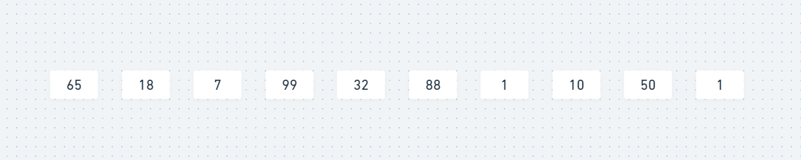

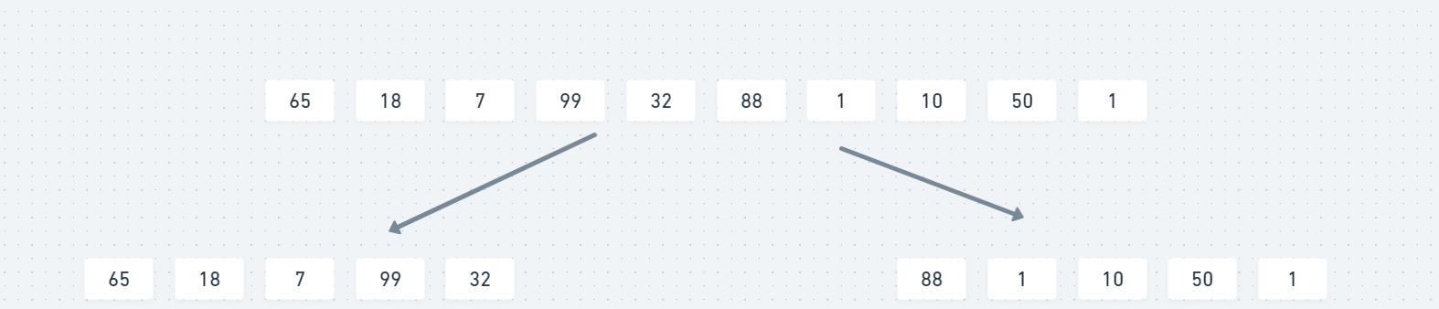
- Podziel tablicę na dwie równe części (lub n i n+1, jeśli jest nieparzysta liczba elementów)
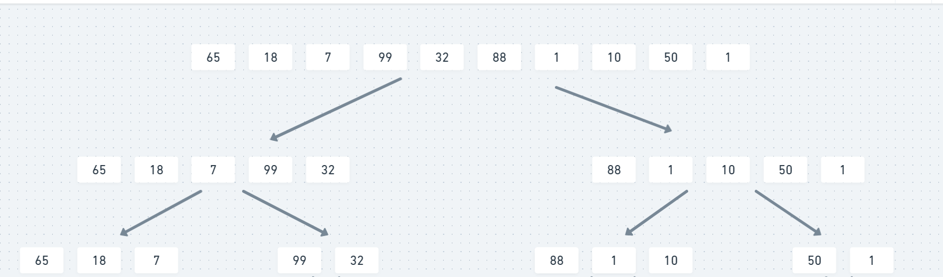
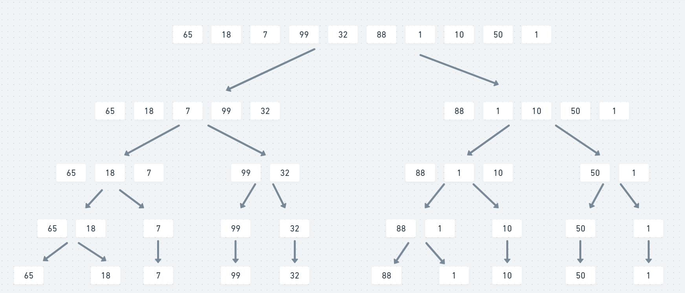
- Obie części podziel ponownie na dwie kolejne i powtarzaj, aż każda część będzie jednoelementowa
…
…
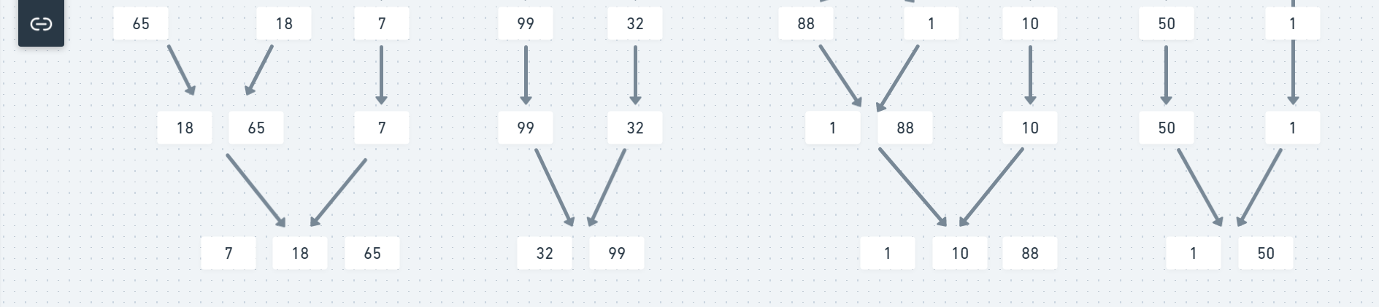
- Otrzymaliśmy w ten sposób wiele posortowanych tablic (jednoelementowa tablica jest zawsze posortowana…) Porównując po dwie kolejne tablice wybieramy z nich kolejne elementy, porównujemy i tworzymy nowe tablice.
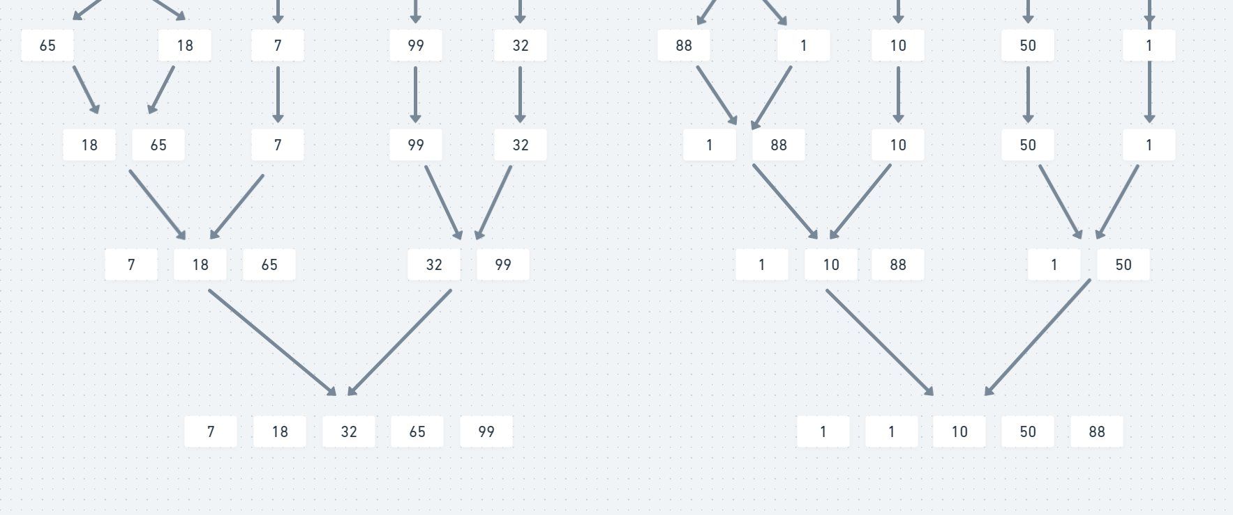
- Powtarzamy proces z kolejnymi sąsiednimi tablicami, pamiętając aby porównywać kolejne elementy tablic i wstawiać do nowej tablicy zawsze najpierw ten mniejszy, a większy porównywać z kolejnym elementem
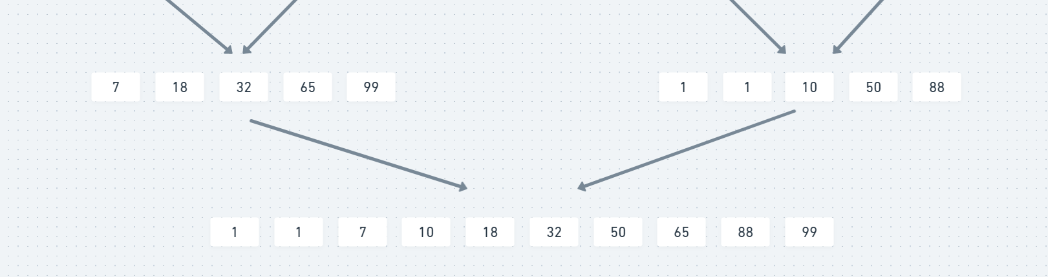
- Dążymy do ponownego scalenia w ten sposób wszystkich tablic. Na koniec otrzymamy posortowaną tablicę początkową.

